# Proyecto Autobuses Sesé

## Fecha Inicio: 24/04/2019

## Fecha Final: 30/04/2019

### Diseño

Se encargarán de la gestión de los diseños para las distintas plataformas: **HTML**, **Windows Forms**, **Xamarin, MVC**.

### Día 24/04/2019

Organizamos la prioridad de las distintas plataformas y diseños.

### Día 25/04/2019

Realizamos los diseños preliminares Web y de la App.

 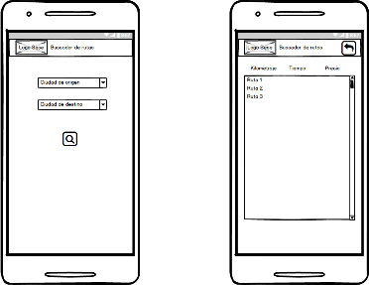

Empezamos con el estilo de la página HTML.

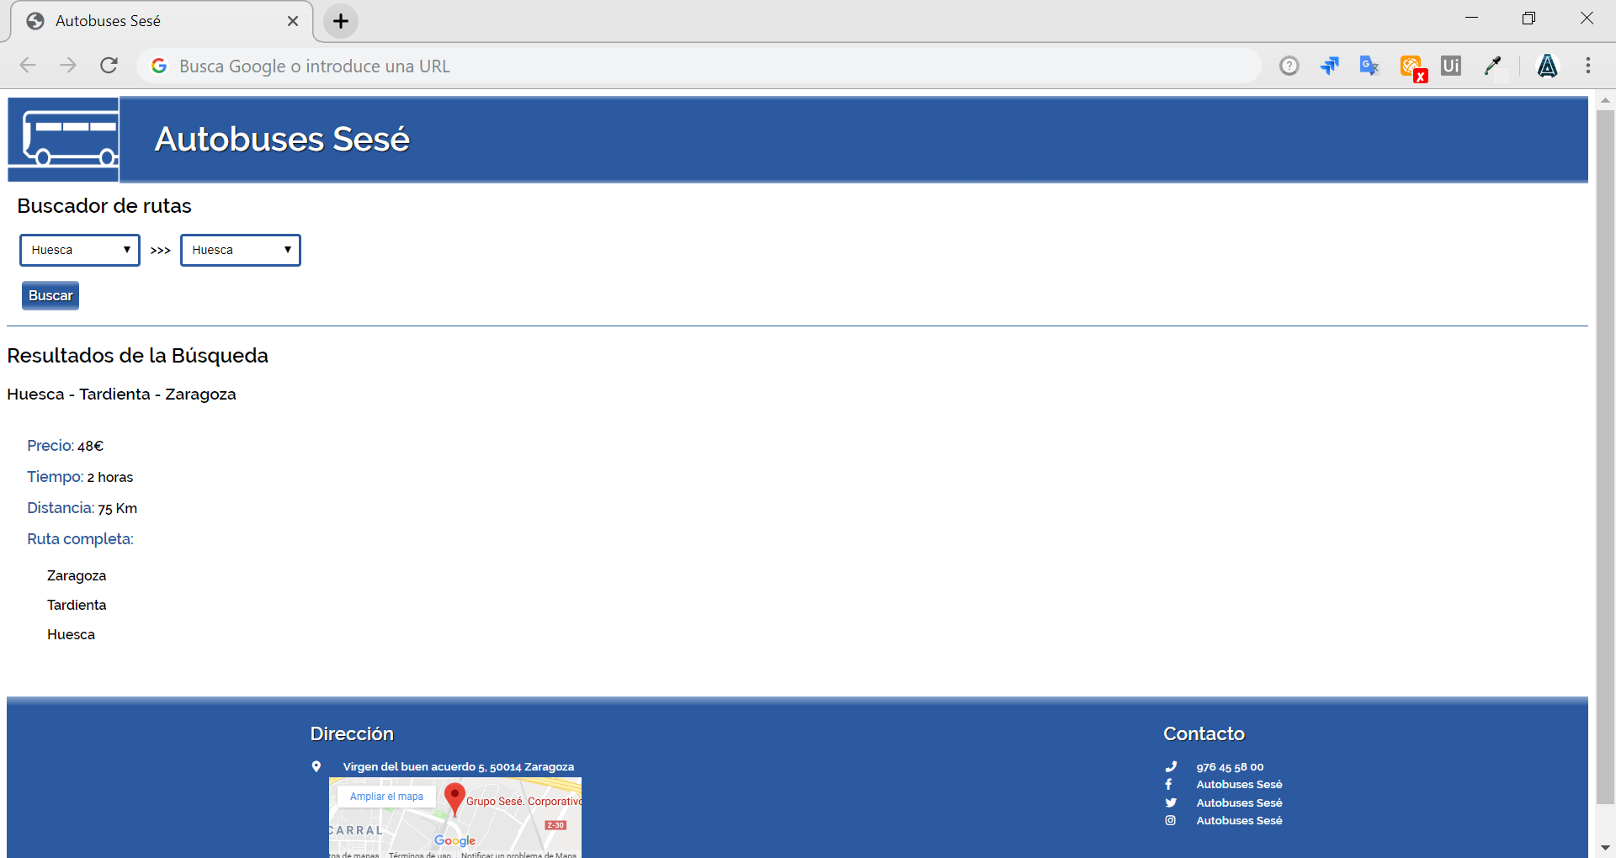

Creamos la página de inicio del MVC.

